PORTFOLIO PROJET FRONT END

PROJET SUR FIGMA

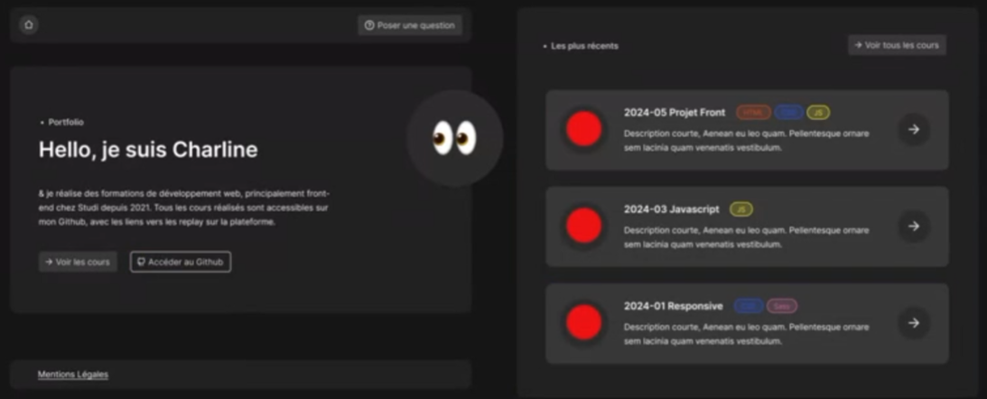

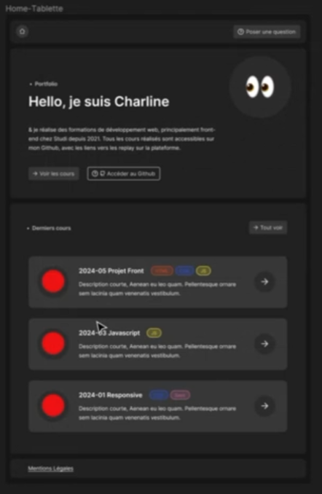

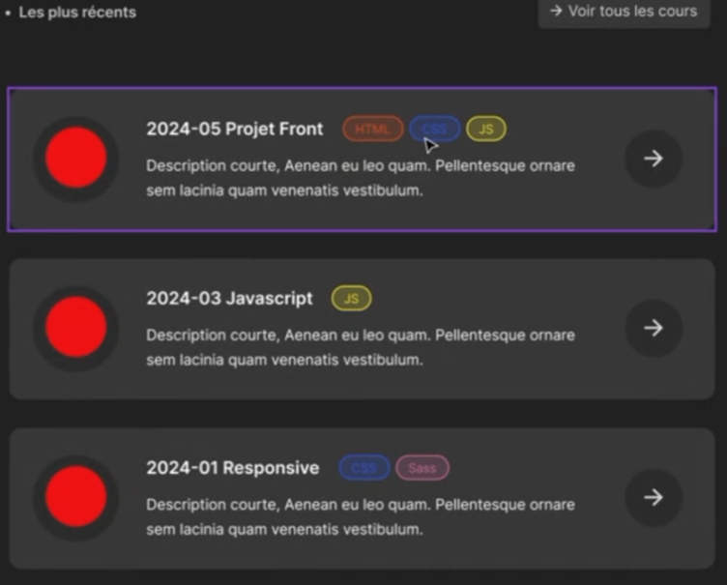

Exemple

import { Octokit, App } from "https://esm.sh/octokit";

//intancier octikit

//import { Octokit } from "octokit";

const octokit = new Octokit({

 // auth: 'YOUR-TOKEN',

});

console.log(octokit);

//octokit.rest.repos => provient du SDK ()

//get => méthode du SDK pour récupérer ici les repos

//owner=> nom utilisateur githup

octokit.rest.repos

    .get({

        owner:"lili1326",

        repo:"laravel"

    })

    .then(({data})=>{

        console.log("Followers",data)

    });

    //je récupére

    //Followers :

//Object { id: 960278239, node_id: "R_kgDOOTyu3w",

//  name: "laravel",

//  full_name: "lili1326/laravel",

//  private: false, owner: {…},

//  html_url: "https://github.com/lili1326/laravel",

//  description: null, fork: false,

// url: "https://api.github.com/repos/lili1326/laravel", … }

Home.js cour

class Home {

    constructor(){

       // console.log('HOME')

        this.descriptionHTML=document.querySelector('.js-home-description')

        this.profilHTML=document.querySelector('.js-home-profil-url')

        this.avatarHTML=document.querySelector('.js-home-avatar')

       // console.log(this.descriptionHTML)

       // console.log(this.profilHTML)

       this.init()

    }

    init(){

        //récuperer info depuis API

        this.getUserInformations()

       // Afficher la description profile github

       //Afficher l url de mon profile github

    }

    getUserInformations(){

        //appeler api github  avec u fectch copier url

        // mon url github urtl:https://github.com/lili1326

        console.log('in')

        fetch("https://github.com/lili1326")

        .then((response) => {

            console.debug(response);

            console.log('then ok')

            // ...

          })

        .catch((error) => {

            console.error("Erreur lors de l'appel de l'API",error);

    })

}

}

